HỌC VIỆN CÔNG NGHỆ BƯU CHÍNH VIỄN THÔNG
KHOA CÔNG NGHỆ THÔNG TIN
------------------***------------------
BÀI KIỂM TRA ĐỊNH KỲ
PHÂN TÍCH VÀ THIẾT KẾ HỆ THỐNG THÔNG TIN
ĐỀ TÀI: XÂY DỰNG HỆ THỐNG ĐẶT VÉ THAM GIA SỰ KIỆN TRỰC TUYẾN
Thông tin | Chi tiết
Lớp học phần | N12
Mã số nhóm | Nhóm 01 (Sinh viên có thể thay số nhóm tương ứng)
Giảng viên giảng dạy | TS. Nguyễn Đức Hiển
Email tiếp nhận bài | ndhien@hotmail.com
Tên file nộp bài | N12 Nhóm 01.docx

1. MÃ SỐ NHÓM, TÊN ĐỀ TÀI, HỌ TÊN CÁC THÀNH VIÊN – CHỨC NĂNG
Tên đề tài: Xây dựng Hệ thống đặt vé tham gia sự kiện trực tuyến (Online Event Ticket Booking System)
Mã số nhóm: Nhóm 01 - Lớp tín chỉ: N12
Mô tả tổng quan: Hệ thống phục vụ toàn diện nhu cầu bán vé các sự kiện âm nhạc (Concert), thể thao, hội thảo và biểu diễn nghệ thuật. Hệ thống giải quyết bài toán tải lớn khi mở bán thông qua phòng chờ ảo (Virtual Waiting Queue), sơ đồ ghế trực quan theo thời gian thực (Interactive Real-time Seat Map), khóa giữ ghế tạm thời, thanh toán đa kênh và cấp phát vé điện tử QR Code chống gian lận.
Dưới đây là bảng phân công nhiệm vụ và trách nhiệm cụ thể của từng thành viên tương ứng với 5 phân hệ (module) chính của bài tập môn học:
STT | Họ và tên | Mã sinh viên | Vai trò | Chức năng / Module phụ trách
1 | Nguyễn Văn A | B21DCCN001 | Nhóm trưởng | Module 1: Quản lý tài khoản người dùng  - Đăng ký, đăng nhập tài khoản, bảo mật phân quyền  - Đổi mật khẩu, khôi phục mật khẩu quên qua Email OTP  - Chỉnh sửa hồ sơ cá nhân, cài đặt thông báo
2 | Trần Thị B | B21DCCN002 | Thành viên | Module 2: Tìm kiếm & Xem sự kiện  - Trang chủ hiển thị sự kiện nổi bật, thịnh hành  - Tìm kiếm, lọc sự kiện đa tiêu chí (ngày, địa điểm, thể loại)  - Chi tiết sự kiện, dàn nghệ sĩ biểu diễn, lưu yêu thích
3 | Lê Văn C | B21DCCN003 | Thành viên | Module 3: Xếp hàng và chọn chỗ  - Hàng đợi ảo thông minh (Virtual Queue) khi lưu lượng cao  - Hiển thị sơ đồ ghế sân khấu thời gian thực (Real-time Seat Map)  - Chọn vị trí ghế, khóa ghế tạm thời (Hold Timer 10-15 phút)
4 | Phạm Thị D | B21DCCN004 | Thành viên | Module 4: Tính tiền và Xuất vé  - Tạo đơn hàng mua vé, áp dụng mã voucher khuyến mãi  - Tích hợp cổng thanh toán trực tuyến (VNPAY, Ví MoMo, Thẻ ATM/Visa)  - Tạo vé điện tử mã QR Code động, gửi vé qua Email
5 | Hoàng Văn E | B21DCCN005 | Thành viên | Module 5: Quản lý và thống kê dành cho ban tổ chức  - Công cụ vẽ & thiết kế sơ đồ sân khấu/ghế ngồi  - Tạo và đăng bài sự kiện, quản lý suất diễn, cấu hình giá vé  - Quản lý check-in khách hàng, báo cáo thống kê doanh thu

2. BIỂU ĐỒ USE CASE CHO HỆ THỐNG VÀ CHO CÁC CHỨC NĂNG
2.1. Biểu đồ Use Case tổng thể toàn hệ thống
Biểu đồ Use Case tổng quát mô tả toàn bộ ranh giới của Hệ thống đặt vé tham gia sự kiện trực tuyến, bao gồm các tác nhân (Actors) chính và các nhóm chức năng tương ứng:
- Khách hàng (Customer): Người dùng tìm kiếm, chọn ghế, thanh toán vé và quản lý vé cá nhân.
- Ban tổ chức (Organizer): Đơn vị tổ chức thiết kế sơ đồ ghế, đăng sự kiện, cấu hình giá vé và theo dõi doanh thu.
- Quản trị viên (Administrator): Kiểm duyệt sự kiện, quản lý tài khoản người dùng và giám sát hệ thống.
- Cổng thanh toán (Payment Gateway - External): Hệ thống thanh toán trực tuyến xử lý giao dịch tiền tệ (VNPAY, MoMo, Visa/Mastercard).
- Dịch vụ Email / SMS (Notification Service - External): Dịch vụ bên ngoài gửi mã xác thực OTP, email hóa đơn và vé điện tử đính kèm QR Code.
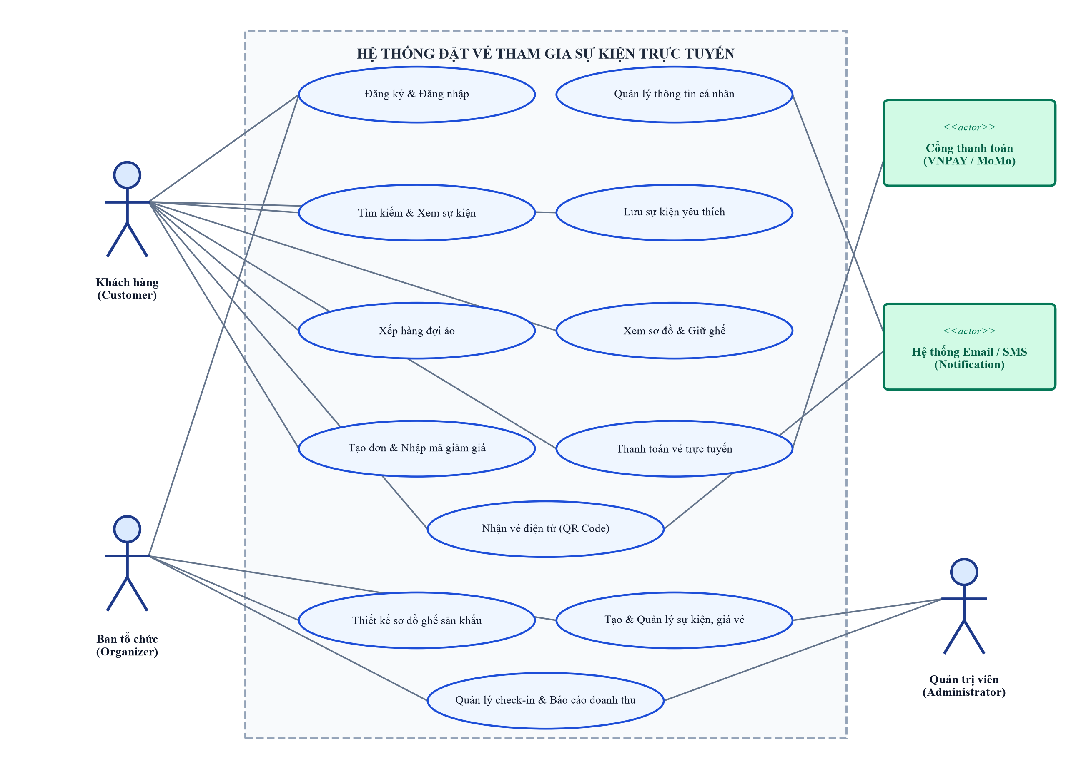
Hình 2.1: Biểu đồ Use Case tổng thể Hệ thống Đặt vé tham gia sự kiện
2.2. Biểu đồ Use Case Phân hệ 1: Quản lý tài khoản người dùng
Phân hệ đảm nhiệm việc xác thực và định danh người dùng trong toàn hệ thống. Hỗ trợ đầy đủ các nghiệp vụ đăng ký, đăng nhập an toàn, cơ chế khôi phục mật khẩu qua mã xác nhận OTP/Token, cập nhật hồ sơ và tùy chỉnh nhận thông báo.
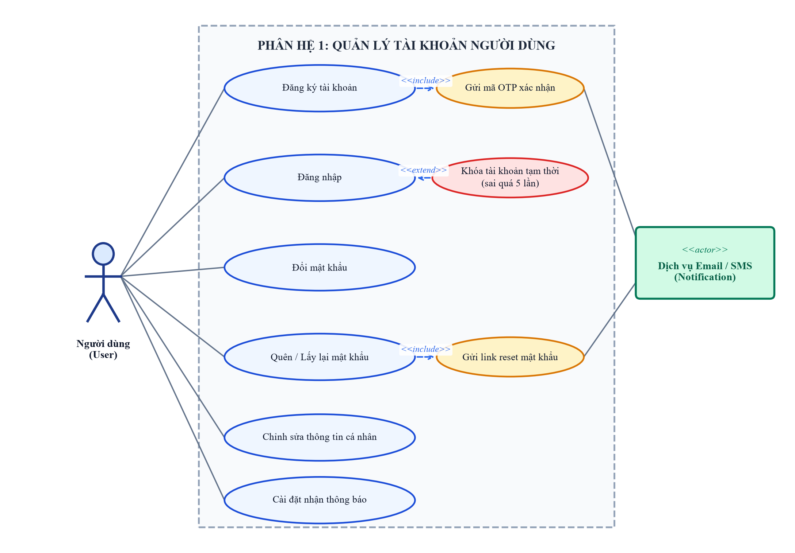
Hình 2.2: Biểu đồ Use Case Phân hệ 1 - Quản lý tài khoản người dùng
Use Case | Tác nhân | Mô tả nghiệp vụ | Quan hệ Use Case
Đăng ký tài khoản | Khách hàng, Organizer | Người dùng điền thông tin (họ tên, email, mật khẩu, SĐT) để tạo tài khoản mới. | <<include>> Gửi mã OTP xác nhận email
Đăng nhập | Người dùng | Xác thực bằng Email/Username và Mật khẩu. Hỗ trợ ghi nhớ phiên đăng nhập qua JWT. | <<extend>> Khóa tài khoản tạm thời khi nhập sai quá 5 lần
Đổi mật khẩu | Người dùng đã đăng nhập | Người dùng cung cấp mật khẩu cũ và nhập mật khẩu mới hợp lệ để cập nhật. | Không
Quên / Lấy lại MK | Khách hàng, Organizer | Nhập email đã đăng ký để nhận mã OTP hoặc đường dẫn thiết lập lại mật khẩu mới. | <<include>> Gửi link reset mật khẩu qua email
Chỉnh sửa thông tin | Người dùng đã đăng nhập | Cập nhật thông tin cá nhân: họ tên, ảnh đại diện, số điện thoại liên hệ. | Không
Cài đặt thông báo | Khách hàng | Bật/tắt các loại thông báo sự kiện, ưu đãi mở bán vé qua Email hoặc Web Push. | Không

2.3. Biểu đồ Use Case Phân hệ 2: Tìm kiếm & Xem sự kiện
Phân hệ giúp người dùng khám phá và tìm kiếm sự kiện một cách nhanh chóng, trực quan. Người dùng có thể tìm kiếm theo từ khóa, lọc đa tiêu chí (ngày diễn, địa điểm, thể loại nhạc/kịch/thể thao, mức giá), xem chi tiết thông tin sự kiện cùng dàn nghệ sĩ tham gia, và lưu vào danh sách yêu thích.
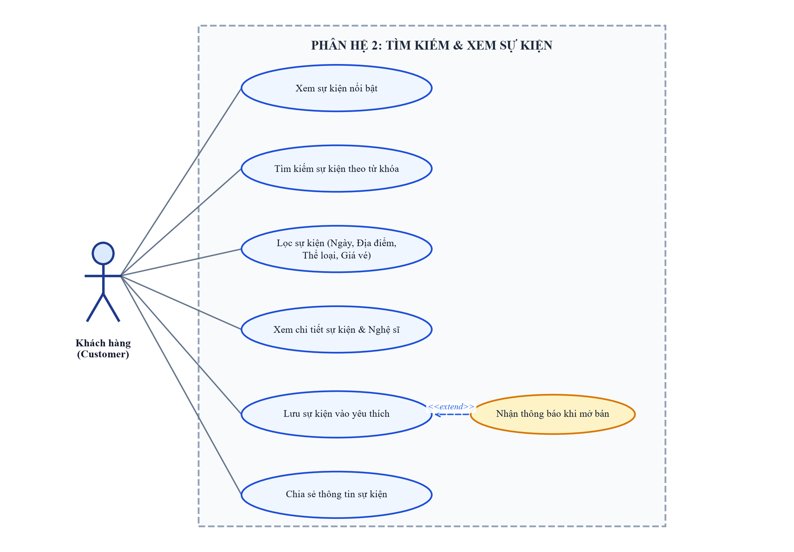
Hình 2.3: Biểu đồ Use Case Phân hệ 2 - Tìm kiếm & Xem sự kiện
Use Case | Tác nhân | Mô tả nghiệp vụ | Quan hệ Use Case
Xem sự kiện nổi bật | Khách hàng | Hiển thị banner các sự kiện 'Hot', sự kiện sắp mở bán vé hoặc đang bán chạy. | Không
Tìm kiếm sự kiện | Khách hàng | Tìm kiếm sự kiện theo tên sự kiện, tên ca sĩ, ban nhạc hoặc địa điểm biểu diễn. | Không
Lọc sự kiện | Khách hàng | Lọc theo nhiều tiêu chí kết hợp: Khoảng thời gian, Khu vực (Hà Nội, TP.HCM...), Thể loại, Mức giá. | Không
Xem chi tiết sự kiện | Khách hàng | Xem mô tả chi tiết, lịch diễn, danh sách nghệ sĩ, sơ đồ sân khấu và bảng giá vé. | Không
Lưu sự kiện yêu thích | Khách hàng (đăng nhập) | Thêm sự kiện vào Wishlist để theo dõi trạng thái và nhận thông báo khi mở bán. | <<extend>> Nhận thông báo khi mở bán vé
Chia sẻ sự kiện | Khách hàng | Tạo liên kết chia sẻ sự kiện lên các nền tảng mạng xã hội (Facebook, Zalo, X). | Không

2.4. Biểu đồ Use Case Phân hệ 3: Xếp hàng và chọn chỗ
Phân hệ trọng yếu đảm bảo hệ thống không bị sập (crash) khi có hàng chục nghìn lượt truy cập đồng thời vào giờ mở bán vé. Cơ chế phòng chờ ảo (Virtual Waiting Room) cấp số thứ tự công bằng, khi tới lượt người mua được chuyển vào màn hình chọn ghế trực quan với đồng hồ đếm ngược giữ ghế tạm thời (10-15 phút).
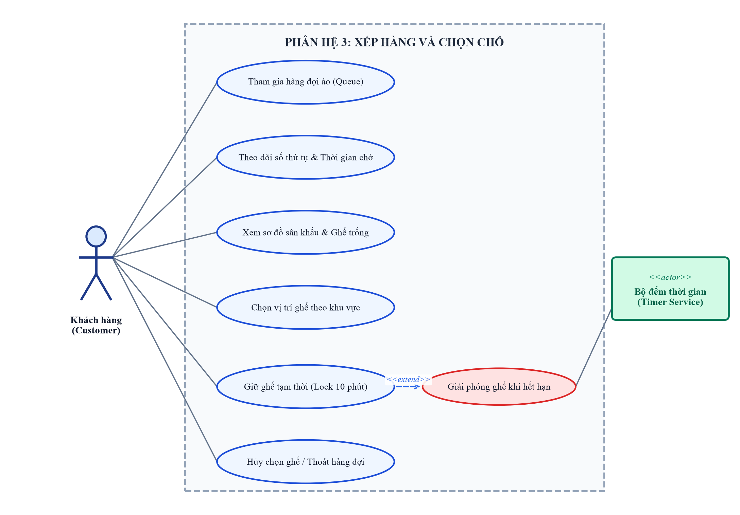
Hình 2.4: Biểu đồ Use Case Phân hệ 3 - Xếp hàng và chọn chỗ
Use Case | Tác nhân | Mô tả nghiệp vụ | Quan hệ Use Case
Vào hàng đợi ảo | Khách hàng, Queue System | Khi sự kiện có tải vượt ngưỡng, hệ thống đưa người mua vào hàng đợi với số thứ tự duy nhất. | Không
Theo dõi tiến trình chờ | Khách hàng | Hiển thị số người phía trước và thời gian ước tính; tự động cấp Access Token khi tới lượt. | Không
Xem sơ đồ sân khấu | Khách hàng | Tải bản đồ ghế trực quan với màu sắc thể hiện trạng thái: Trống, Đang giữ, Đã bán theo thời gian thực. | Không
Chọn vị trí ghế ngồi | Khách hàng | Người dùng nhấn chọn ghế trên sơ đồ (theo khu vực: VIP, Standard, Fan Zone...). | Không
Giữ ghế tạm thời | Khách hàng, Timer Service | Khóa các ghế đã chọn trong 10-15 phút, hiển thị đồng hồ đếm ngược để người dùng thanh toán. | <<extend>> Giải phóng ghế khi hết hạn giữ chỗ
Hủy chọn / Thoát chờ | Khách hàng | Người dùng chủ động hủy các ghế đang giữ hoặc thoát khỏi hàng đợi. | Không

2.5. Biểu đồ Use Case Phân hệ 4: Tính tiền và Xuất vé
Phân hệ xử lý thanh toán tài chính và cấp phát vé. Sau khi chọn ghế, đơn hàng được khởi tạo, cho phép nhập mã khuyến mãi, chọn cổng thanh toán phù hợp, hoàn tất thanh toán an toàn và sinh mã vé điện tử QR Code động gửi thẳng tới Email khách hàng.
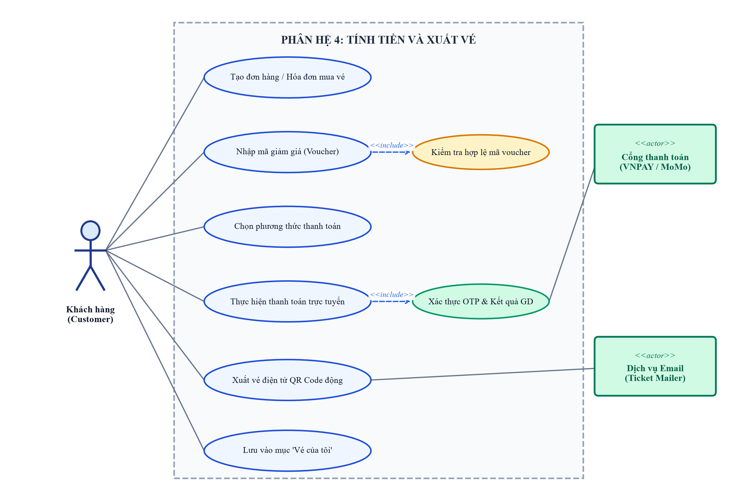
Hình 2.5: Biểu đồ Use Case Phân hệ 4 - Tính tiền và Xuất vé
Use Case | Tác nhân | Mô tả nghiệp vụ | Quan hệ Use Case
Tạo đơn hàng mua vé | Khách hàng | Tổng hợp thông tin các ghế đang giữ, tính tiền tạm tính và tạo mã đơn hàng. | Không
Nhập mã giảm giá | Khách hàng | Nhập Voucher ưu đãi; hệ thống kiểm tra điều kiện áp dụng và trừ tiền tương ứng. | <<include>> Kiểm tra hợp lệ mã voucher
Chọn kênh thanh toán | Khách hàng | Lựa chọn phương thức: Cổng VNPAY-QR, Ví điện tử MoMo, Thẻ ATM/Visa/MasterCard. | Không
Thanh toán trực tuyến | Khách hàng, Cổng thanh toán | Chuyển hướng cổng thanh toán, xác thực OTP ngân hàng và xử lý giao dịch thành công. | <<include>> Xác thực OTP & Kết quả giao dịch
Xuất vé điện tử QR | Hệ thống, Mail Service | Sinh mã QR Code được mã hóa chữ ký số (chống làm giả) cho từng ghế trong đơn hàng. | Không
Lưu vào 'Vé của tôi' | Khách hàng | Vé điện tử được lưu trữ vĩnh viễn trong tài khoản người dùng để phục vụ soát vé (Check-in). | Không

2.6. Biểu đồ Use Case Phân hệ 5: Quản lý và thống kê dành cho ban tổ chức
Phân hệ cung cấp bộ công cụ quản trị dành riêng cho Ban tổ chức sự kiện: thiết kế layout khán đài sân khấu, khởi tạo sự kiện mới, định giá vé cho từng khu vực, thiết lập đợt mở bán, quản lý danh sách người tham gia và xem báo cáo tổng kết doanh thu trực quan.
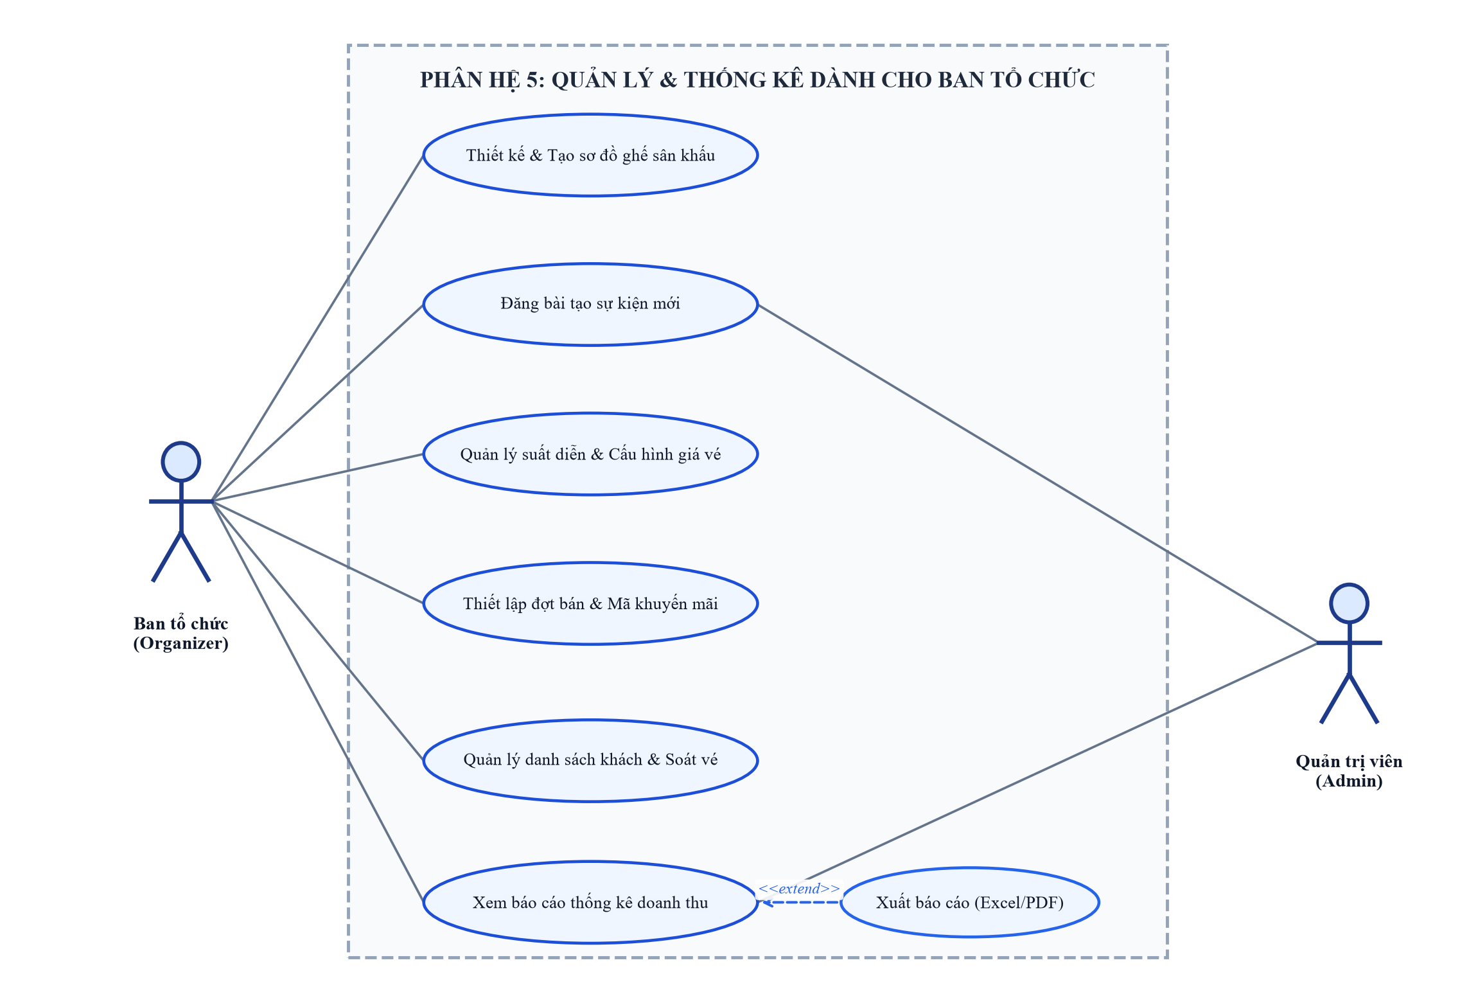
Hình 2.6: Biểu đồ Use Case Phân hệ 5 - Quản lý & Thống kê dành cho BTC
Use Case | Tác nhân | Mô tả nghiệp vụ | Quan hệ Use Case
Thiết kế sơ đồ ghế | Ban tổ chức | Công cụ vẽ khán đài trực quan: thiết lập khu vực ghế ngồi, hàng ghế, số ghế, vé đứng tự do. | Không
Tạo sự kiện mới | Ban tổ chức, Admin | Nhập thông tin sự kiện: tiêu đề, poster, thể loại, thông tin nghệ sĩ, địa điểm tổ chức. | Không
Cấu hình giá vé & Suất diễn | Ban tổ chức | Thiết lập các khung giờ diễn và gán bảng giá vé riêng cho từng khu vực ghế (VIP, Regular). | Không
Quản lý mở bán & Voucher | Ban tổ chức | Tạo các đợt mở bán (Early Bird, General Sale) và phát hành mã giảm giá kèm ngân sách. | Không
Quản lý check-in soát vé | Ban tổ chức | Ứng dụng quét mã QR tại cổng ra vào để xác thực vé hợp lệ và ghi nhận thời gian vào cửa. | Không
Báo cáo thống kê doanh thu | Ban tổ chức, Admin | Xem tổng quan doanh thu, số vé đã bán, tỷ lệ lấp đầy khán đài theo thời gian thực. | <<extend>> Xuất báo cáo (Excel/PDF)

3. BIỂU ĐỒ LỚP THỰC THỂ PHÂN TÍCH CHO HỆ THỐNG VÀ CHO CÁC CHỨC NĂNG
Nguyên lý xây dựng: Biểu đồ lớp thực thể phân tích (Analysis Entity Class Diagram) là mô hình hướng khái niệm (Conceptual Model), tập trung thể hiện các thực thể thông tin nghiệp vụ cốt lõi của miền bài toán. Theo chuẩn phân tích:
- Cấu trúc lớp phân tích: Chỉ bao gồm Tên thực thể và Danh sách thuộc tính nghiệp vụ thuần túy.
- Độc lập công nghệ: Không chứa các chi tiết kỹ thuật lập trình như kiểu dữ liệu cụ thể (int, varchar2...), không chứa các phương thức get/set kỹ thuật.
- Mối quan hệ: Tập trung thể hiện mối quan hệ ngữ nghĩa: Kế thừa (Generalization), Kết hợp (Association), Kết tập/Bao hàm (Composition/Aggregation) kèm bản số (Multiplicity: 1, 1..*, 0..1, *).
3.1. Biểu đồ lớp thực thể phân tích tổng thể hệ thống
Biểu đồ bao quát toàn bộ các thực thể phân tích nòng cốt của hệ thống (được đồng bộ chuẩn hóa tên tiếng Anh theo mô hình thiết kế) và các mối liên kết nghiệp vụ giữa chúng:
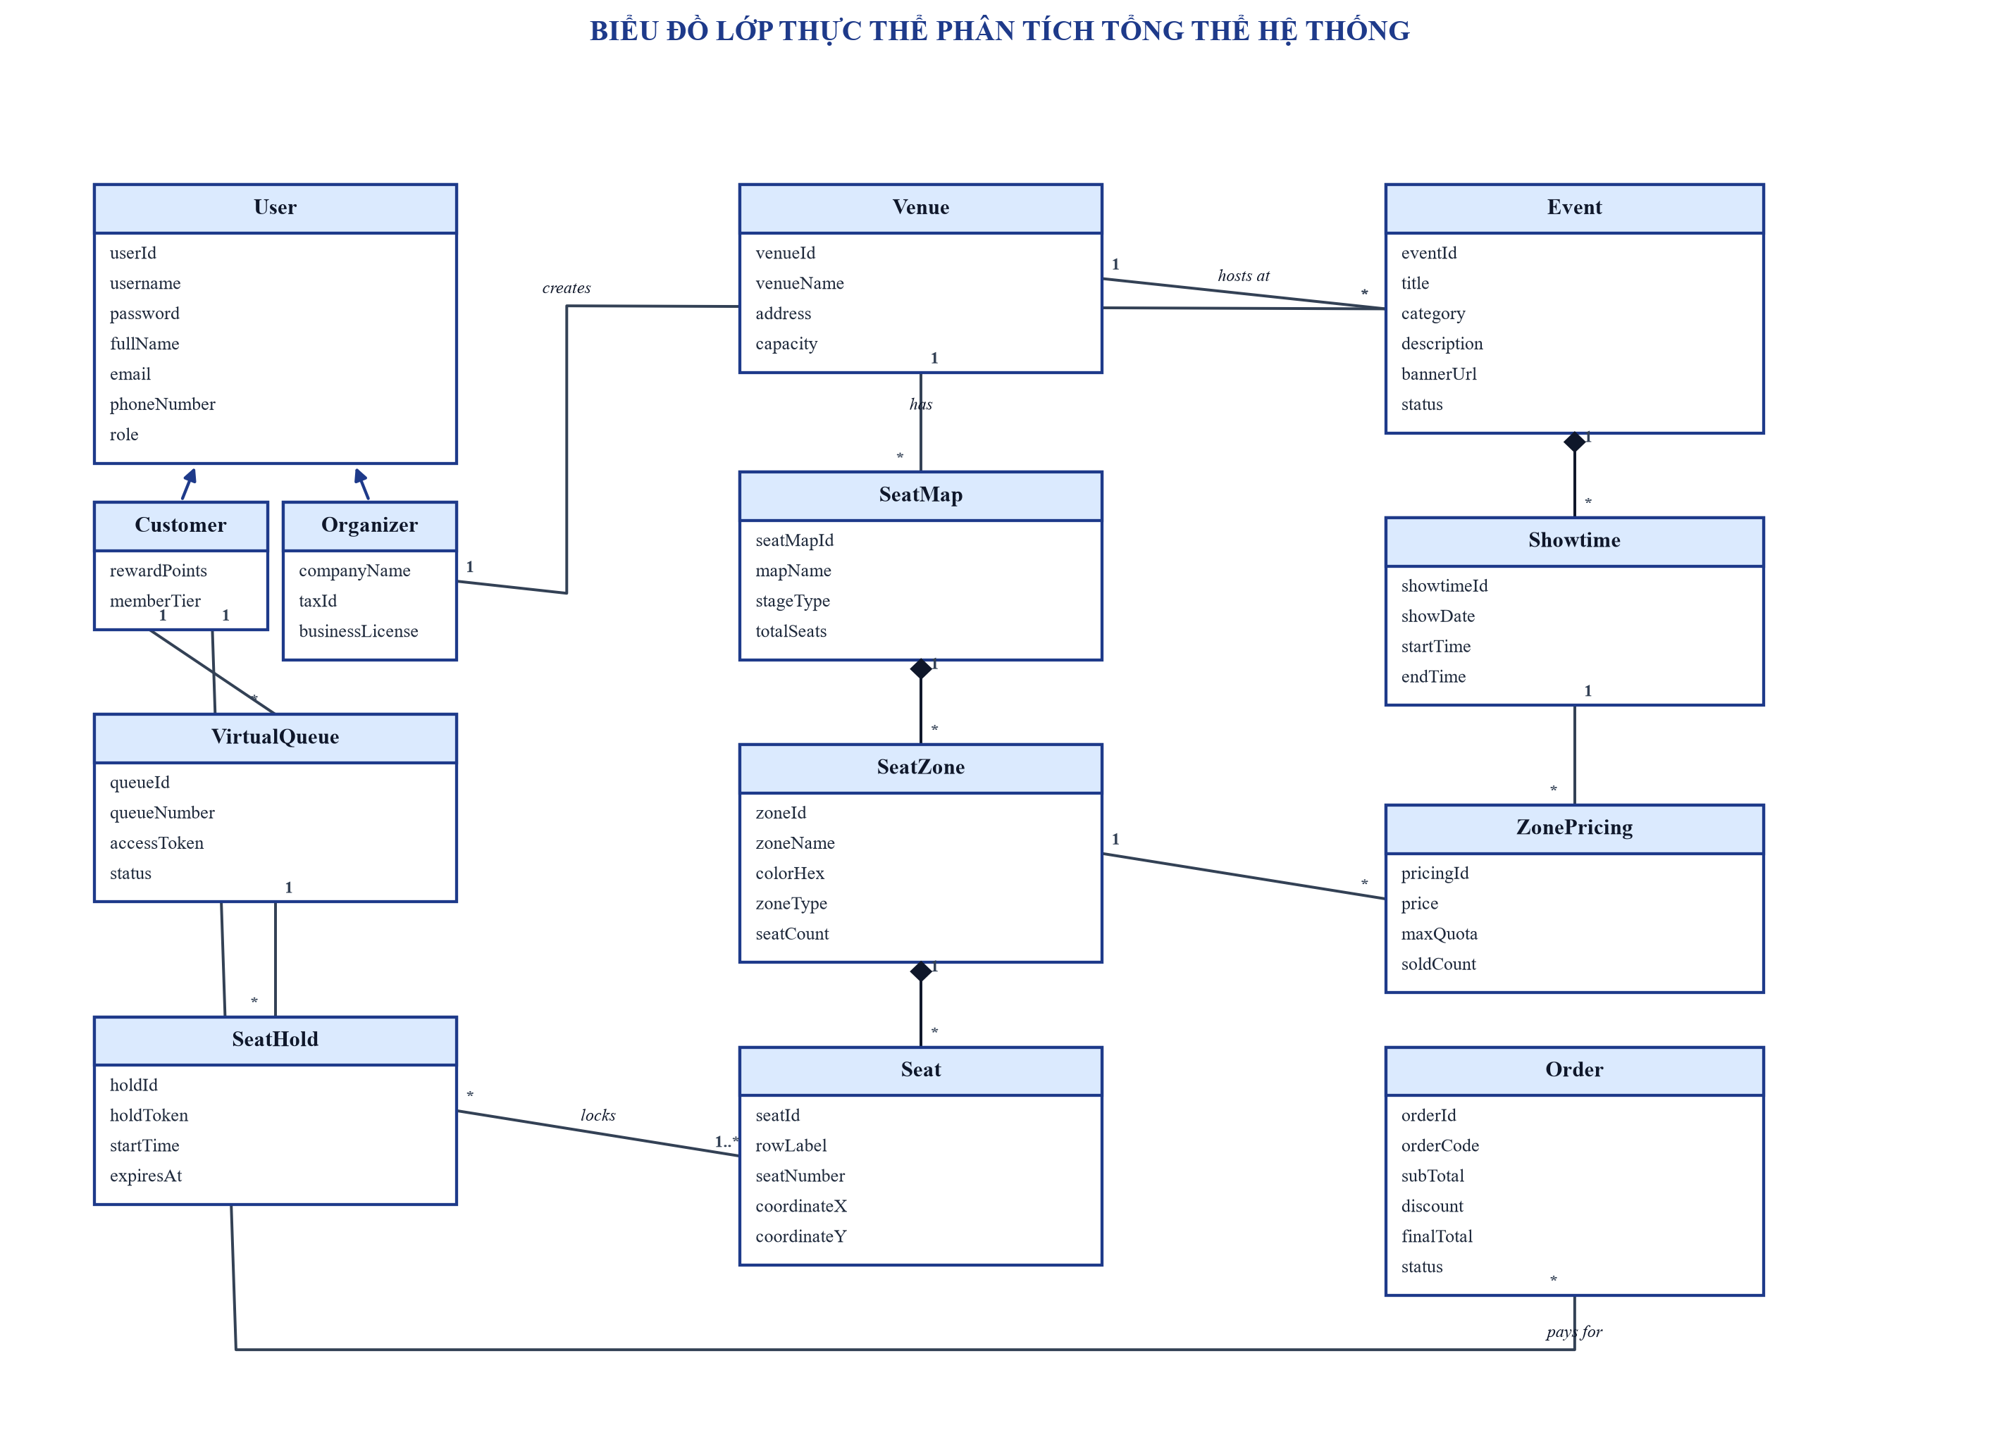
Hình 3.1: Biểu đồ lớp thực thể phân tích tổng thể toàn hệ thống
Tên lớp thực thể (Class) | Ý nghĩa nghiệp vụ | Các thuộc tính phân tích (Attributes)
User | Thông tin tài khoản chung trong hệ thống | userId, username, password, fullName, email, phoneNumber, role
Customer | Kế thừa User, đại diện người mua vé | rewardPoints, memberTier
Organizer | Kế thừa User, đơn vị tổ chức sự kiện | companyName, taxId, businessLicense, contactInfo
Venue | Nơi diễn ra sự kiện (sân vận động, nhà hát) | venueId, venueName, address, capacity
SeatMap | Bản thiết kế phân bổ chỗ ngồi của địa điểm | seatMapId, mapName, stageType, totalSeats
SeatZone | Khu vực khán đài cụ thể (VIP, VVIP, CAT 1) | zoneId, zoneName, colorHex, zoneType, seatCount
Seat | Vị trí ghế cụ thể trên khán đài | seatId, rowLabel, seatNumber, coordinateX, coordinateY
Event | Sự kiện được tổ chức (Concert, liveshow, kịch) | eventId, title, category, description, bannerUrl, status
Showtime | Một buổi biểu diễn cụ thể của sự kiện | showtimeId, showDate, startTime, endTime
ZonePricing | Định giá vé cho từng khu vực của suất diễn | pricingId, price, maxQuota, soldCount
VirtualQueue | Bản ghi xếp hàng chờ của khách hàng | queueId, queueNumber, accessToken, status
SeatHold | Trạng thái khóa giữ ghế trong 10-15 phút | holdId, holdToken, startTime, expiresAt
Order | Đơn hàng thanh toán vé của khách hàng | orderId, orderCode, subTotal, discount, finalTotal, status
Ticket | Vé điện tử cấp phát cho từng chỗ ngồi | ticketId, ticketCode, qrCodeHash, price, isUsed
Voucher | Mã giảm giá khuyến mãi áp dụng cho đơn hàng | voucherId, code, percentOff, maxDiscount, validUntil
PaymentTransaction | Giao dịch thanh toán trực tuyến qua cổng | transactionId, transRef, paymentMethod, transAmount, status

3.2. Biểu đồ lớp thực thể phân tích Phân hệ 1: Quản lý tài khoản
Thể hiện quan hệ kế thừa giữa User với Customer và Organizer, đồng thời liên kết với UserSession (phiên làm việc) và Notification (thông báo gửi tới người dùng).
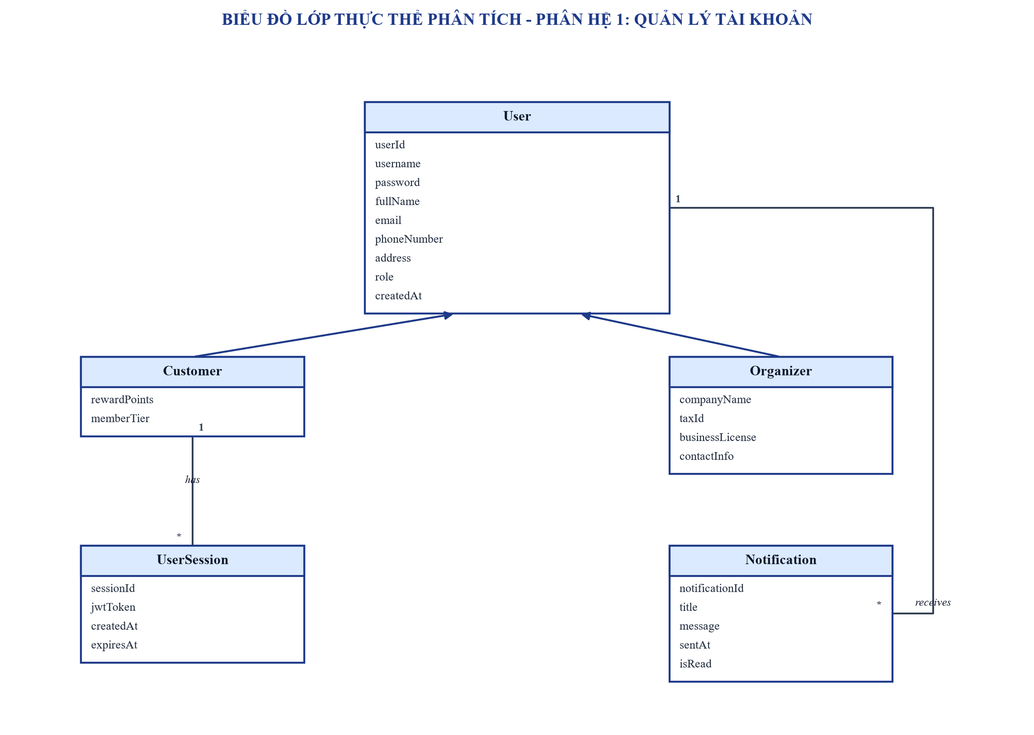
Hình 3.2: Biểu đồ lớp thực thể phân tích - Phân hệ 1: Quản lý tài khoản
3.3. Biểu đồ lớp thực thể phân tích Phân hệ 2: Tìm kiếm & Xem sự kiện
Mô hình hóa thực thể Event liên kết với Category, Venue tổ chức, dàn Artist biểu diễn và danh sách FavoriteEvent của khách hàng.
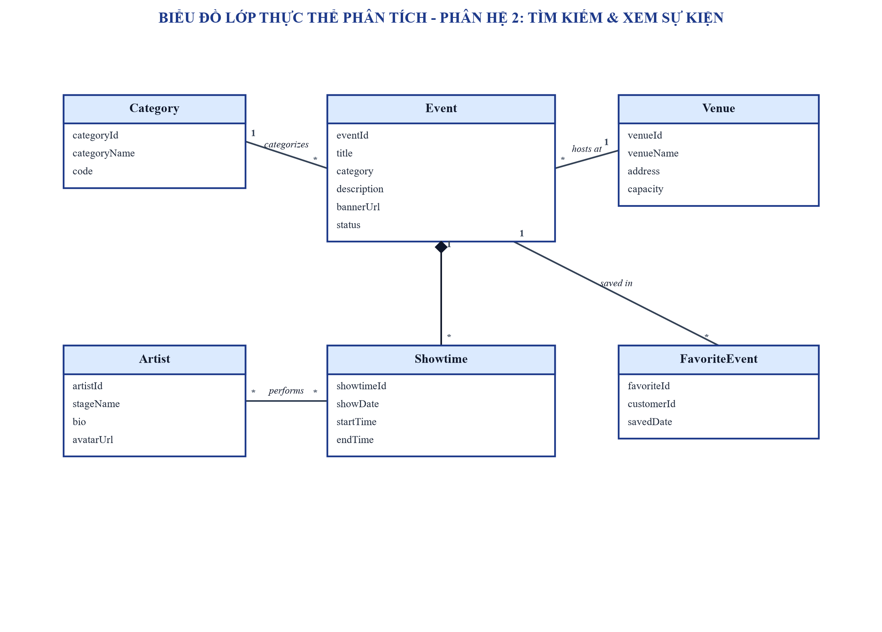
Hình 3.3: Biểu đồ lớp thực thể phân tích - Phân hệ 2: Tìm kiếm & Xem sự kiện
3.4. Biểu đồ lớp thực thể phân tích Phân hệ 3: Xếp hàng và chọn chỗ
Mô hình hóa cấu trúc phân cấp không gian từ SeatMap -> SeatZone -> Seat, kết hợp với VirtualQueue và thực thể SeatHold khóa giữ các ghế được chọn.
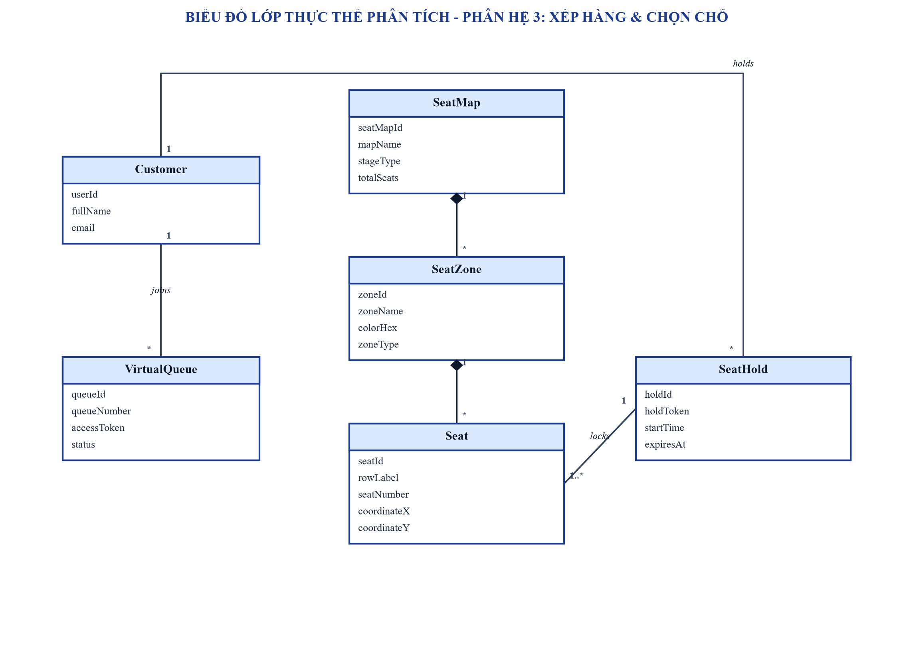
Hình 3.4: Biểu đồ lớp thực thể phân tích - Phân hệ 3: Xếp hàng và chọn chỗ
3.5. Biểu đồ lớp thực thể phân tích Phân hệ 4: Tính tiền và Xuất vé
Order đóng vai trò trung tâm liên kết với Voucher (0..1), PaymentTransaction (1) và chứa tập hợp các Ticket (1..*), mỗi Ticket tương ứng một Seat duy nhất.
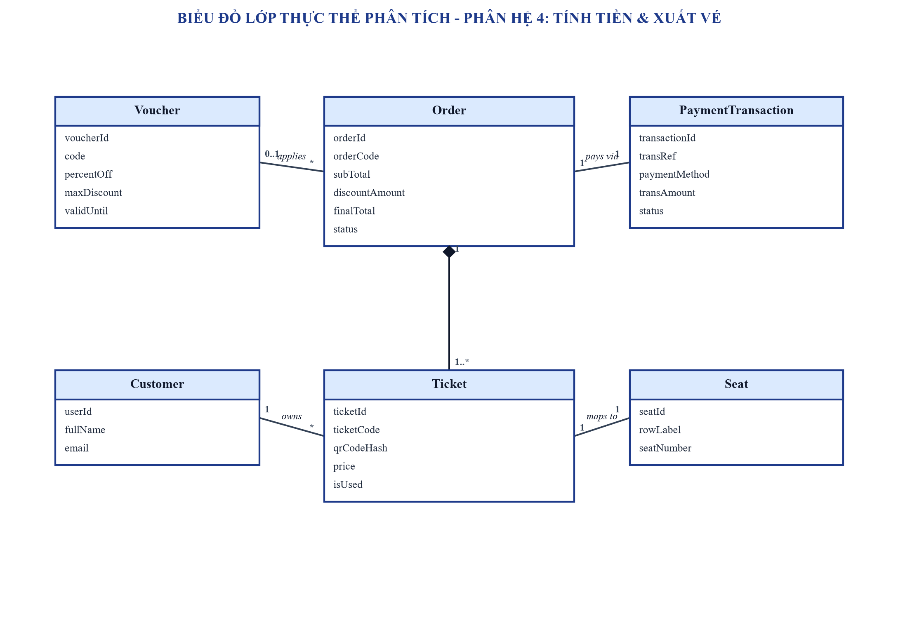
Hình 3.5: Biểu đồ lớp thực thể phân tích - Phân hệ 4: Tính tiền và Xuất vé
3.6. Biểu đồ lớp thực thể phân tích Phân hệ 5: Quản lý và thống kê BTC
Organizer quản lý nhiều Event, mỗi sự kiện áp dụng SeatMap và nhiều Showtime, từ đó thiết lập ZonePricing và kết xuất RevenueReport.
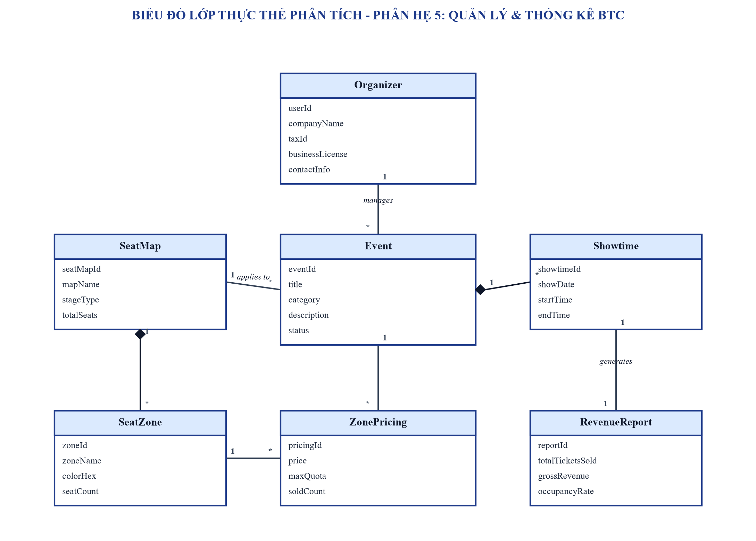
Hình 3.6: Biểu đồ lớp thực thể phân tích - Phân hệ 5: Quản lý & Thống kê BTC
4. BIỂU ĐỒ LỚP THỰC THỂ THIẾT KẾ CHO HỆ THỐNG VÀ CHO CÁC CHỨC NĂNG
Nguyên lý xây dựng: Biểu đồ lớp thực thể thiết kế (Design Entity Class Diagram) là mô hình mức thiết kế chi tiết (Detailed Object-Oriented Design), sẵn sàng cho việc sinh mã nguồn trong các ngôn ngữ lập trình hiện đại (Java Spring Boot, C# .NET Core, TypeScript) và ánh xạ quan hệ ORM (Hibernate / JPA).
- Stereotype chuẩn: Stereotype <<entity>> định danh các lớp thực thể lưu trữ dữ liệu.
- Cấu trúc 3 ngăn chi tiết: Đầy đủ 3 ngăn chuẩn UML: Tên lớp, Thuộc tính có phạm vi truy cập (- private) và kiểu dữ liệu cụ thể (Long, String, LocalDateTime, double, boolean...), Phương thức có phạm vi (+ public) và danh sách tham số.
- Khóa chính và ràng buộc: Xác định rõ các thuộc tính định danh khóa chính (Primary Key - id: Long) và các ràng buộc toàn vẹn.
- Phương thức nghiệp vụ: Bao gồm các phương thức nghiệp vụ nội tại của đối tượng (ví dụ: isAvailable(), lock(), calculateTotal(), generateQR()).
4.1. Biểu đồ lớp thực thể thiết kế tổng thể hệ thống
Biểu đồ lớp thực thể thiết kế tổng thể thể hiện mối liên kết chặt chẽ giữa tất cả các thực thể nghiệp vụ trong hệ thống:
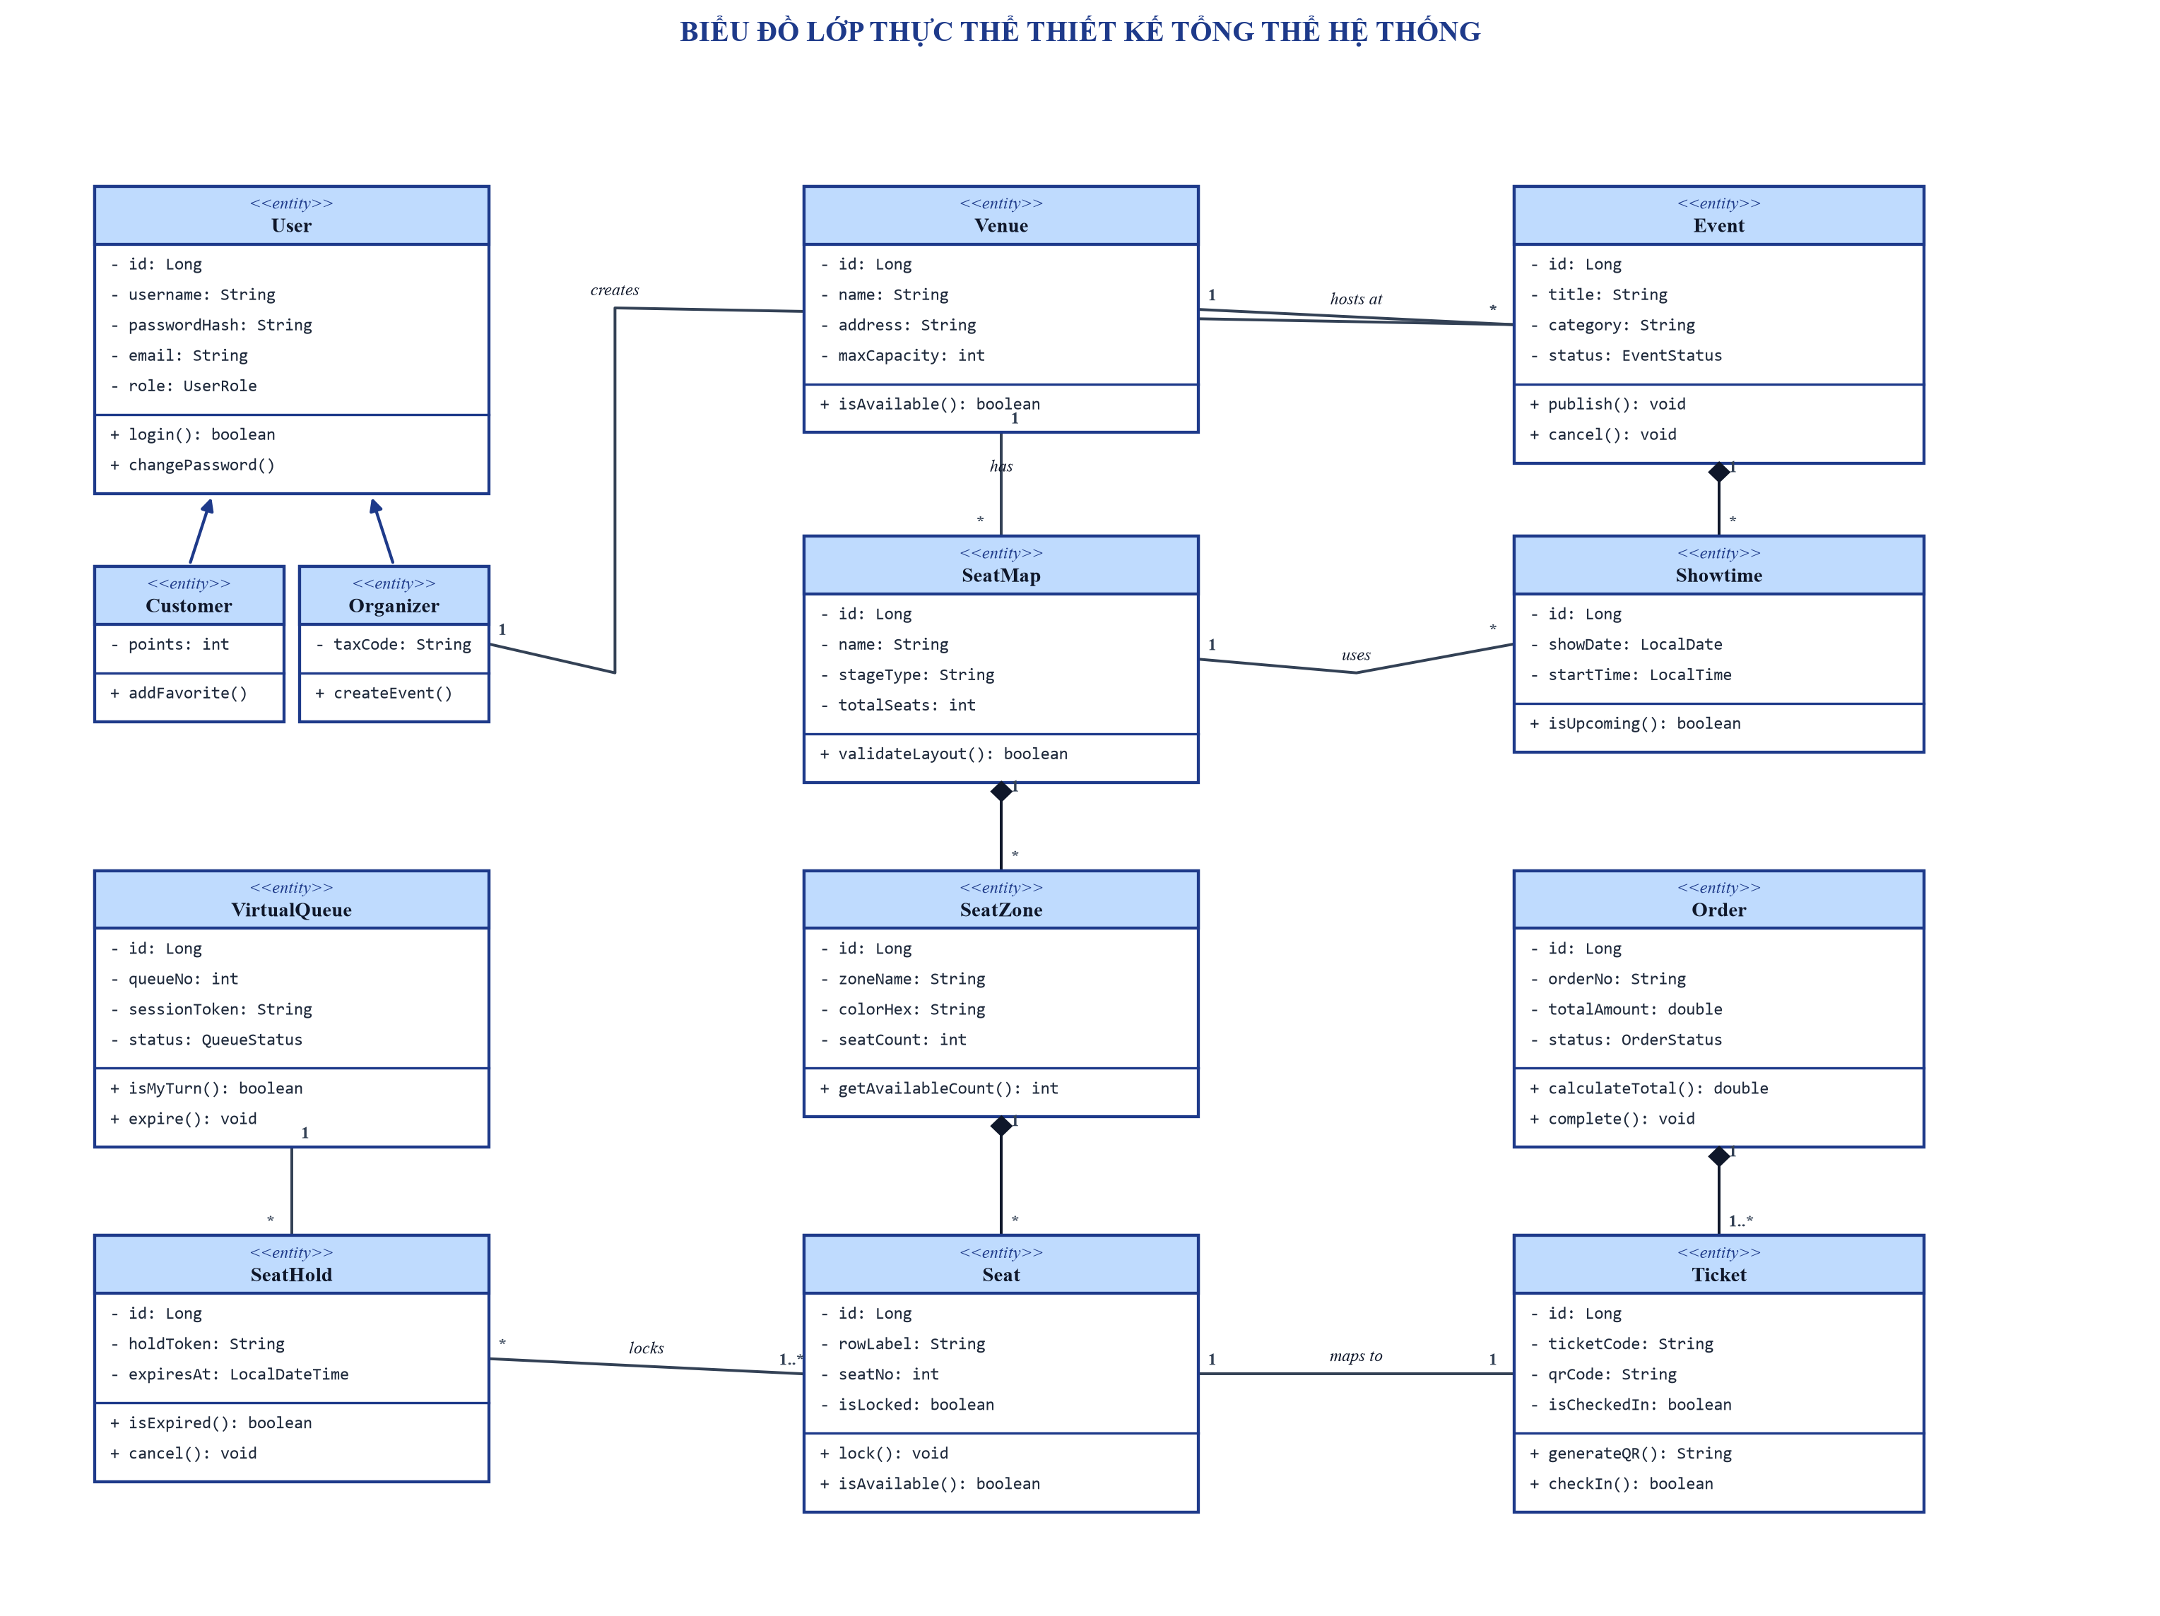
Hình 4.1: Biểu đồ lớp thực thể thiết kế tổng thể toàn hệ thống
4.2. Biểu đồ lớp thực thể thiết kế Phân hệ 1: Quản lý tài khoản
Mô hình thiết kế chi tiết các lớp User, Customer, Organizer, UserSession và Notification:
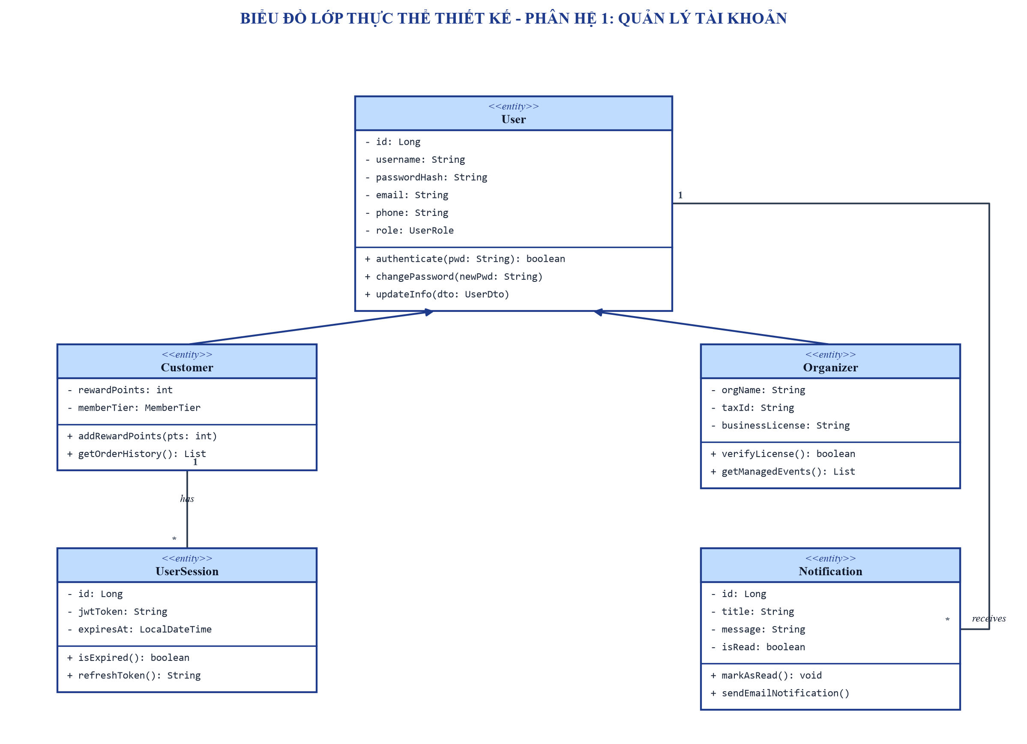
Hình 4.2: Biểu đồ lớp thực thể thiết kế - Phân hệ 1: Quản lý tài khoản
Lớp thiết kế | Thuộc tính chi tiết (Kiểu dữ liệu & Ràng buộc) | Phương thức nghiệp vụ (Operations)
User  (Base Entity) | - id: Long [PK, Not Null]  - username: String [Unique]  - passwordHash: String [BCrypt]  - email: String [Unique]  - phone: String  - role: UserRole [Enum: CUSTOMER, ORGANIZER, ADMIN] | + authenticate(pwd: String): boolean  + changePassword(newPwd: String): void  + updateInfo(dto: UserDto): void  + isAccountNonLocked(): boolean
Customer  (extends User) | - rewardPoints: int [Default: 0]  - memberTier: MemberTier [BRONZE, SILVER, GOLD, VIP] | + addRewardPoints(pts: int): void  + getOrderHistory(): List<Order>  + canRedeemPoints(pts: int): boolean
Organizer  (extends User) | - orgName: String [Not Null]  - taxId: String [Unique]  - businessLicense: String | + verifyLicense(): boolean  + getManagedEvents(): List<Event>  + updateOrgProfile(info: OrgDto): void
UserSession | - id: Long [PK]  - jwtToken: String [Not Null]  - createdAt: LocalDateTime  - expiresAt: LocalDateTime | + isExpired(): boolean  + refreshToken(): String  + revoke(): void
Notification | - id: Long [PK]  - title: String  - message: String  - isRead: boolean [Default: false]  - sentAt: LocalDateTime | + markAsRead(): void  + sendEmailNotification(): boolean

4.3. Biểu đồ lớp thực thể thiết kế Phân hệ 2: Tìm kiếm & Xem sự kiện
Mô hình thiết kế chi tiết các lớp Event, Showtime, Category, Venue, Artist và FavoriteEvent:
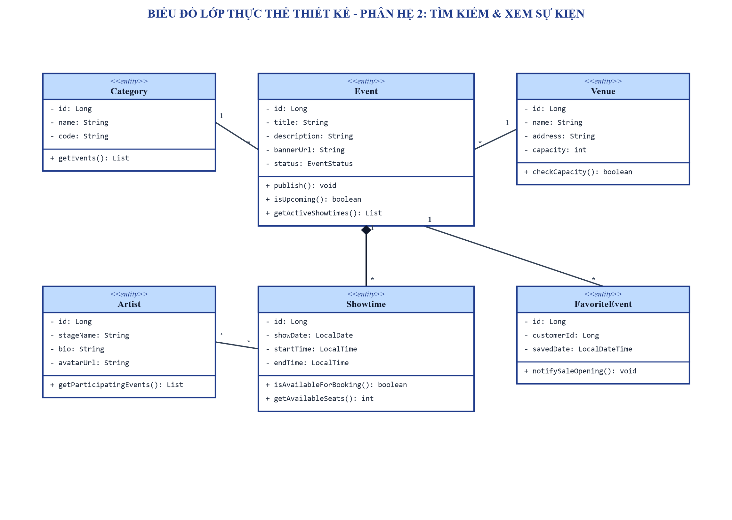
Hình 4.3: Biểu đồ lớp thực thể thiết kế - Phân hệ 2: Tìm kiếm & Xem sự kiện
Lớp thiết kế | Thuộc tính chi tiết (Kiểu dữ liệu & Ràng buộc) | Phương thức nghiệp vụ (Operations)
Event | - id: Long [PK]  - title: String [Not Null]  - description: String [Text]  - bannerUrl: String  - status: EventStatus [DRAFT, PUBLISHED, SOLD_OUT, ENDED] | + publish(): void  + cancel(): void  + isUpcoming(): boolean  + getActiveShowtimes(): List<Showtime>
Showtime | - id: Long [PK]  - showDate: LocalDate [Not Null]  - startTime: LocalTime [Not Null]  - endTime: LocalTime | + isAvailableForBooking(): boolean  + getAvailableSeats(): int  + isOngoing(): boolean
Category | - id: Long [PK]  - name: String [Unique, Not Null]  - code: String [Unique] | + getEvents(): List<Event>  + countEvents(): int
Venue | - id: Long [PK]  - name: String [Not Null]  - address: String [Not Null]  - capacity: int [> 0] | + checkCapacity(): boolean  + getAssignedSeatMap(): SeatMap
Artist | - id: Long [PK]  - stageName: String [Not Null]  - bio: String  - avatarUrl: String | + getParticipatingEvents(): List<Event>
FavoriteEvent | - id: Long [PK]  - customerId: Long [FK]  - savedDate: LocalDateTime | + notifySaleOpening(): void  + remove(): void

4.4. Biểu đồ lớp thực thể thiết kế Phân hệ 3: Xếp hàng và chọn chỗ
Mô hình thiết kế chi tiết các lớp SeatMap, SeatZone, Seat, VirtualQueue và SeatHold:
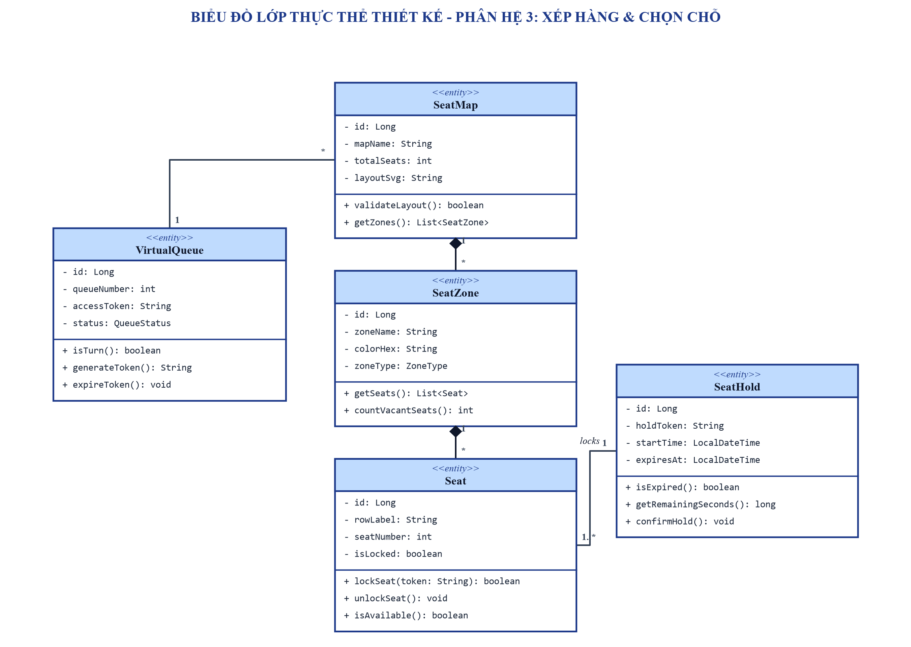
Hình 4.4: Biểu đồ lớp thực thể thiết kế - Phân hệ 3: Xếp hàng và chọn chỗ
Lớp thiết kế | Thuộc tính chi tiết (Kiểu dữ liệu & Ràng buộc) | Phương thức nghiệp vụ (Operations)
SeatMap | - id: Long [PK]  - mapName: String [Not Null]  - totalSeats: int [> 0]  - layoutSvg: String [SVG Schema] | + validateLayout(): boolean  + getZones(): List<SeatZone>  + getTotalCapacity(): int
SeatZone | - id: Long [PK]  - zoneName: String [VIP, CAT 1...]  - colorHex: String [#FF0000]  - zoneType: ZoneType [SEATED, STANDING] | + getSeats(): List<Seat>  + countVacantSeats(): int  + isStandingZone(): boolean
Seat | - id: Long [PK]  - rowLabel: String [A, B, C...]  - seatNumber: int [1, 2, 3...]  - isLocked: boolean [Default: false] | + lockSeat(token: String): boolean  + unlockSeat(): void  + isAvailable(): boolean  + getSeatCode(): String
VirtualQueue | - id: Long [PK]  - queueNumber: int [Auto-increment]  - accessToken: String [UUID]  - status: QueueStatus [WAITING, SERVING, EXPIRED] | + isTurn(): boolean  + generateToken(): String  + expireToken(): void
SeatHold | - id: Long [PK]  - holdToken: String [UUID, Unique]  - startTime: LocalDateTime  - expiresAt: LocalDateTime | + isExpired(): boolean  + getRemainingSeconds(): long  + confirmHold(): void  + releaseHold(): void

4.5. Biểu đồ lớp thực thể thiết kế Phân hệ 4: Tính tiền và Xuất vé
Mô hình thiết kế chi tiết các lớp Order, Voucher, PaymentTransaction và Ticket:
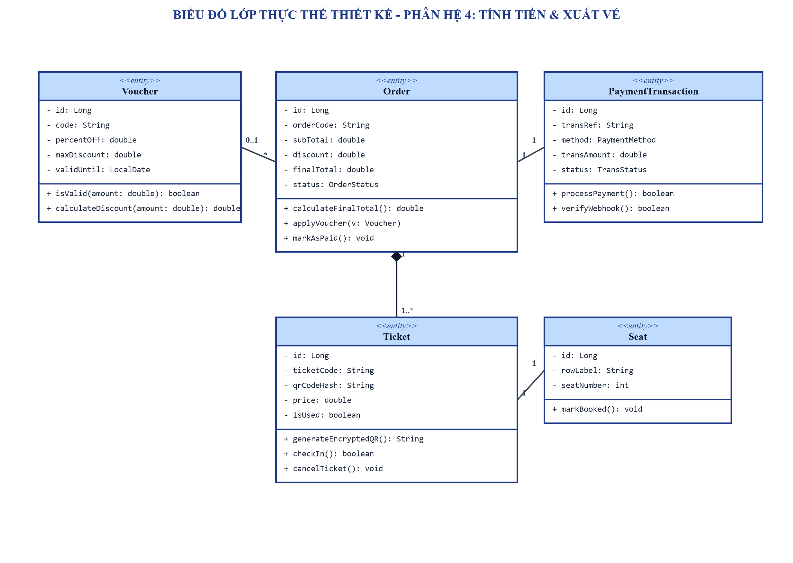
Hình 4.5: Biểu đồ lớp thực thể thiết kế - Phân hệ 4: Tính tiền và Xuất vé
Lớp thiết kế | Thuộc tính chi tiết (Kiểu dữ liệu & Ràng buộc) | Phương thức nghiệp vụ (Operations)
Order | - id: Long [PK]  - orderCode: String [ORD-XXXXX]  - subTotal: double [>= 0]  - discount: double [>= 0]  - finalTotal: double [>= 0]  - status: OrderStatus [PENDING, PAID, CANCELLED] | + calculateFinalTotal(): double  + applyVoucher(v: Voucher): boolean  + markAsPaid(): void  + cancelOrder(): void
Voucher | - id: Long [PK]  - code: String [Unique, Not Null]  - percentOff: double [0.0 - 100.0]  - maxDiscount: double  - validUntil: LocalDate | + isValid(amount: double): boolean  + calculateDiscount(amount: double): double  + decrementQuota(): void
PaymentTransaction | - id: Long [PK]  - transRef: String [Bank Reference]  - method: PaymentMethod [VNPAY, MOMO, VISA]  - transAmount: double  - status: TransStatus [SUCCESS, FAILED, PENDING] | + processPayment(): boolean  + verifyWebhook(payload: String): boolean  + getGatewayUrl(): String
Ticket | - id: Long [PK]  - ticketCode: String [TCK-XXXXX]  - qrCodeHash: String [HMAC-SHA256 Encrypted]  - price: double  - isUsed: boolean [Default: false]  - checkinTime: LocalDateTime | + generateEncryptedQR(): String  + checkIn(): boolean  + isCheckedIn(): boolean  + cancelTicket(): void

4.6. Biểu đồ lớp thực thể thiết kế Phân hệ 5: Quản lý và thống kê BTC
Mô hình thiết kế chi tiết các lớp Organizer, Event, SeatMap, Showtime, ZonePricing và RevenueReport:
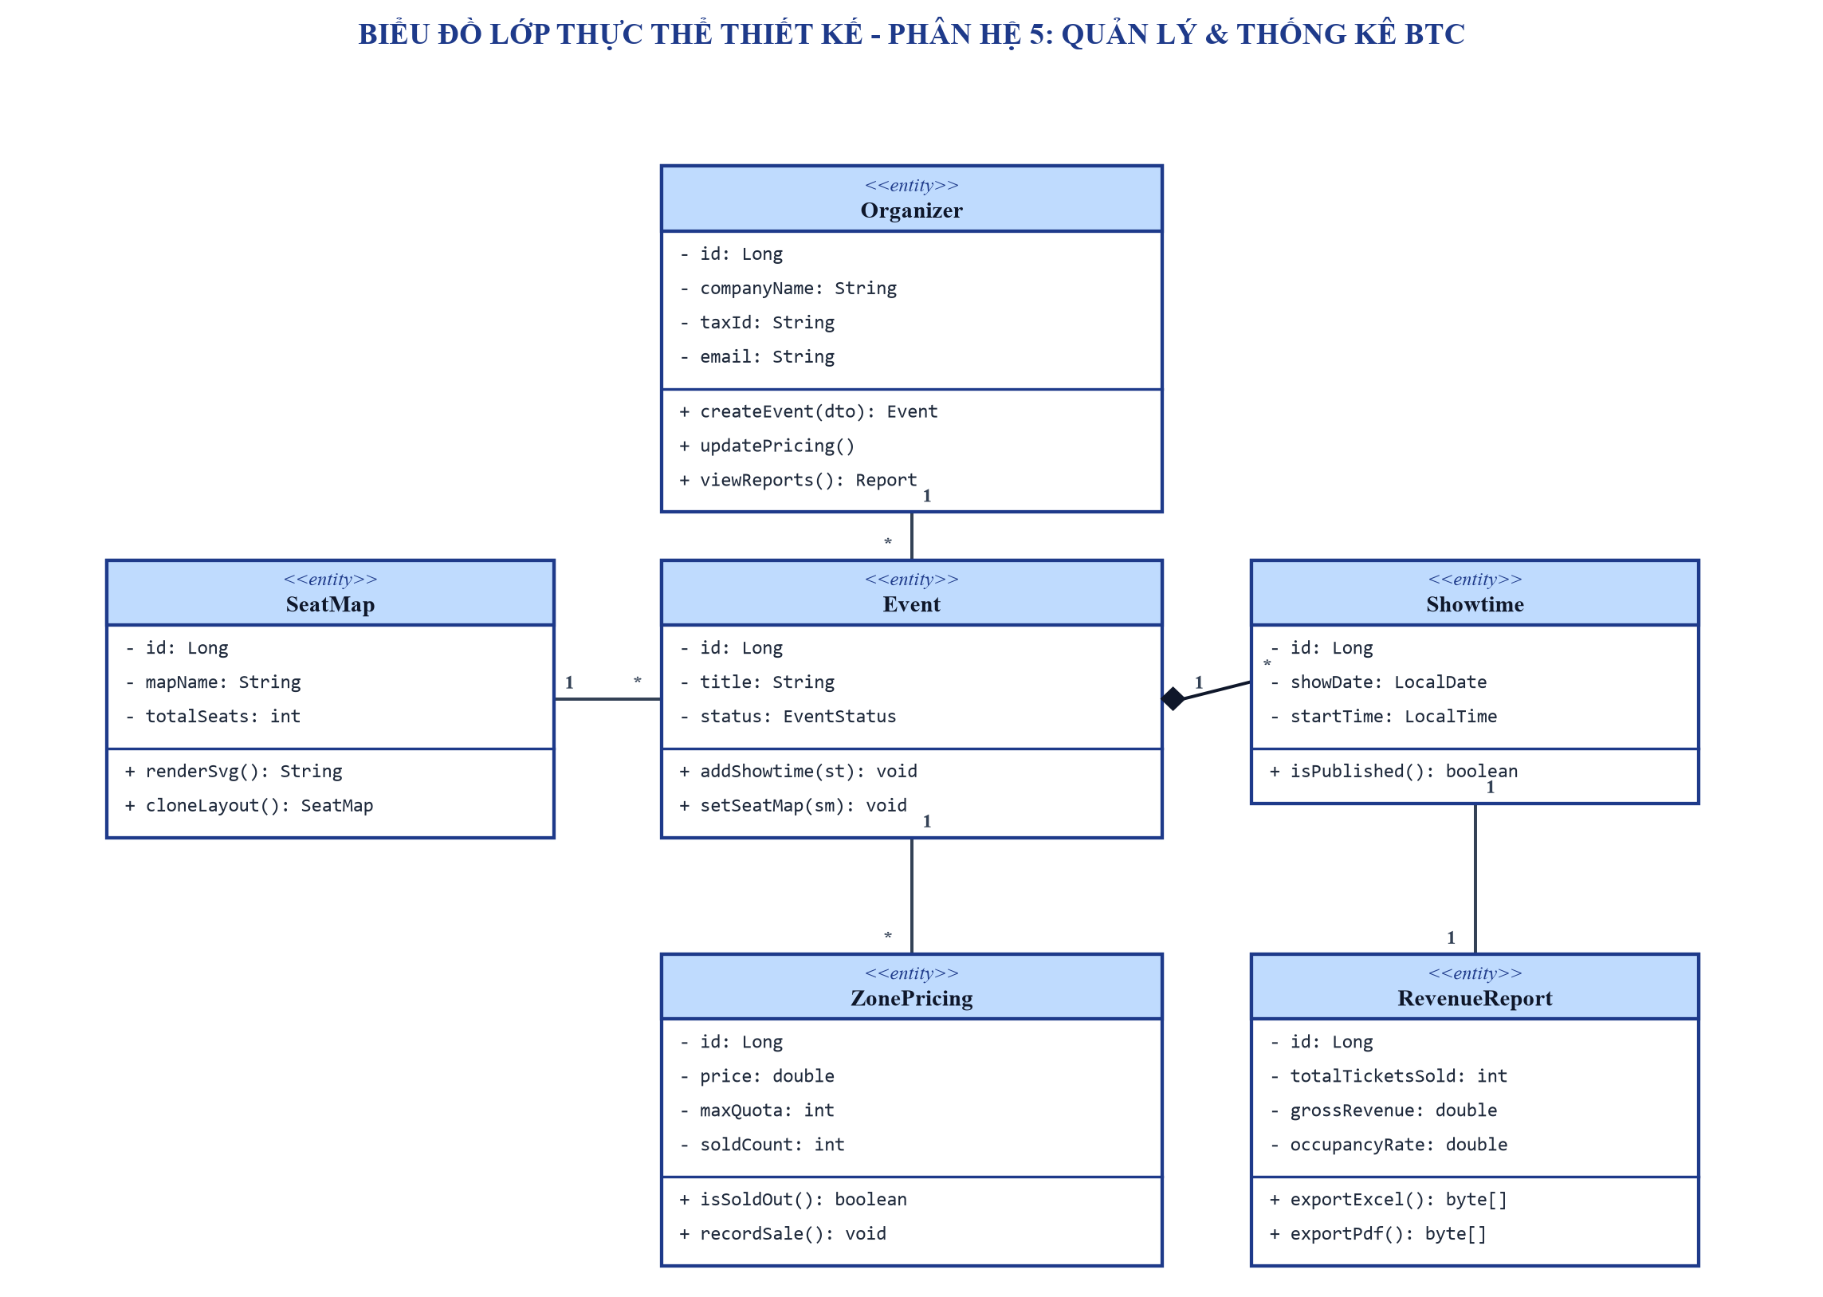
Hình 4.6: Biểu đồ lớp thực thể thiết kế - Phân hệ 5: Quản lý & Thống kê BTC
Lớp thiết kế | Thuộc tính chi tiết (Kiểu dữ liệu & Ràng buộc) | Phương thức nghiệp vụ (Operations)
Organizer | - id: Long [PK]  - companyName: String  - taxId: String [Unique]  - email: String | + createEvent(dto: EventDto): Event  + updatePricing(pricingDto): void  + viewReports(eventId: Long): RevenueReport
ZonePricing | - id: Long [PK]  - price: double [>= 0]  - maxQuota: int [Total Allocated Seats]  - soldCount: int [Current Sold Seats] | + isSoldOut(): boolean  + recordSale(quantity: int): void  + getRemainingQuota(): int
RevenueReport | - id: Long [PK]  - totalTicketsSold: int  - grossRevenue: double  - occupancyRate: double [0.0 - 100.0%]  - generatedAt: LocalDateTime | + exportExcel(): byte[]  + exportPdf(): byte[]  + calculateRevenueByZone(): Map

KẾT LUẬN VÀ CAM KẾT HOÀN THÀNH
Tài liệu phân tích và thiết kế hệ thống trên đã hoàn thiện đầy đủ 4 yêu cầu kiểm tra môn học theo đúng đề cương bài tập lớn do Thầy Nguyễn Đức Hiển giao:
- 1. Thông tin nhóm: Đầy đủ thông tin nhóm, đề tài, phân công nhiệm vụ và phạm vi 5 module chức năng cho các thành viên.
- 2. Biểu đồ Use Case: Biểu đồ Use Case tổng thể toàn hệ thống và 5 biểu đồ Use Case phân rã chi tiết cho từng phân hệ kèm bảng đặc tả tóm tắt nghiệp vụ.
- 3. Biểu đồ lớp phân tích: Biểu đồ lớp thực thể phân tích tổng thể và 5 biểu đồ lớp thực thể phân tích phân rã theo 5 module, thể hiện đúng bản chất mô hình hóa khái niệm miền bài toán.
- 4. Biểu đồ lớp thiết kế: Biểu đồ lớp thực thể thiết kế tổng thể và 5 biểu đồ lớp thực thể thiết kế chi tiết theo 5 module với cấu trúc 3 ngăn chuẩn UML, kiểu dữ liệu chặt chẽ, ràng buộc khóa chính và phương thức nghiệp vụ.

